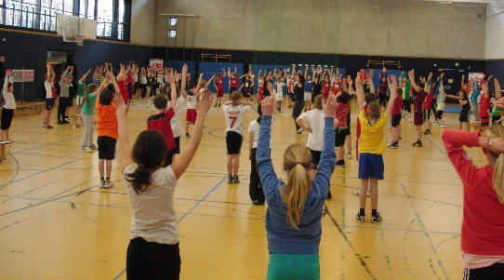
Absender

Sport braucht Sporthallen

Abgeordnetenhaus Berlin
Fraktion CDU
Frau Katrin Vogel
Niederkirchnerstraße 5
10117 Berlin

Ihr Text

